Histórico de alterações do documento

Versão | Data | Descrição | Autor
1.0 | 03/10/2018 | Criação do Documento | Bruno Oliveira Bortoli
2.0 | 05/11/2012 | Foram feitas as seguintes alterações... | Fulano de Tal

Sumário

Histórico de alterações do documento 2
Modelo Relacional do Banco de Dados 4
Descrição das Tabelas 5

Diagrama Entidade Relacionamento do Banco de Dados

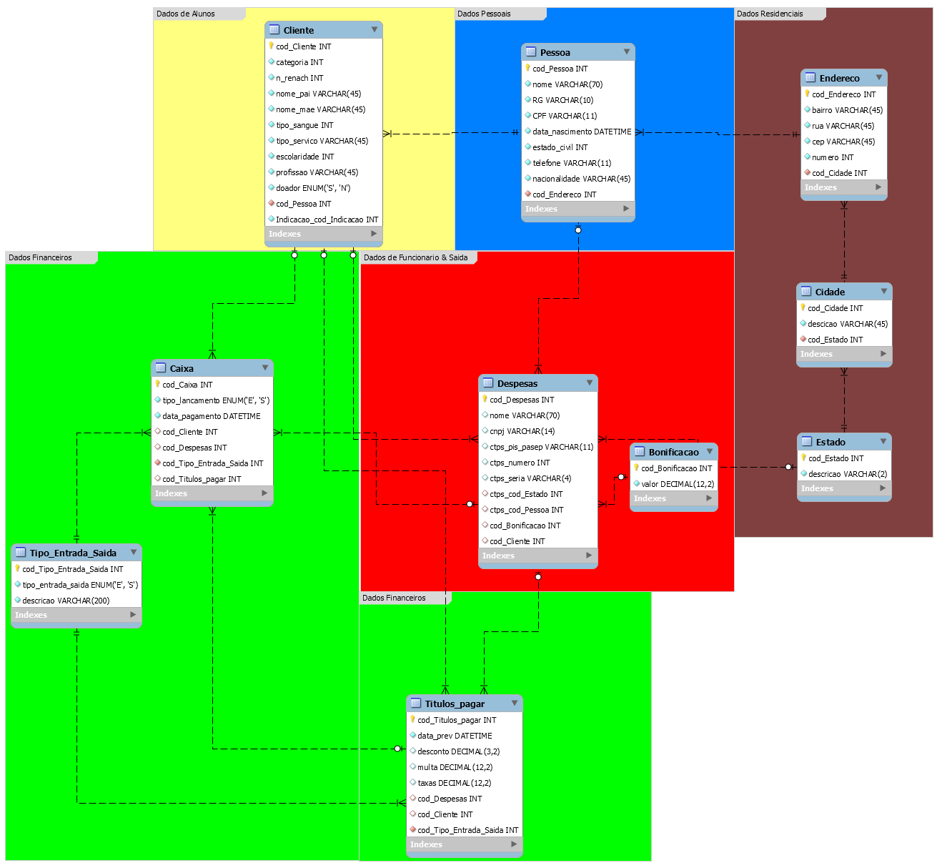

Figura 1: Diagrama ER do sistema.

Descrição das Tabelas do Banco de Dados
A seguir são detalhadas as tabelas do modelo de dados do sistema.
Convenções: (*) = Chave Primária
(e) = Chave Estrangeira

Tabela | Pessoa
Descrição da Tabela | Armazena as informações pessoais
Classificação da Informação | Não sigilosa
Atributos da Tabela
Nome | Descrição | Tipo | Tam | Nulidade | Domínio | Observação
cod_Pessoa(*) | Registro da Pessoa | INT |  | Not Null
nome | Nome completo da Pessoa | VARCHAR | 70 | Not Null
RG | Registro Geral da Pessoa | VARCHAR | 10 | Not Null
CPF | Cadastro de Pessoa Física | VARCHAR | 11 | Not Null
data_nascimento | Data de Nascimento da Pessoa | DATETIME |  | Not Null
estado_civil | Estado Civil da Pessoa | INT |  | Not Null | 1“Solteiro”, 2–“Casado”, 3 – “Viúvo”, 4“Divorciado”
telefone | Número de Telefone da Pessoa | VARCHAR | 11 | Not Null
nacionalidade | Nacionalidade da Pessoa | VARCHAR | 45 | Not Null
cod_Endereco(e) | Registro de Endereço da Pessoa | INT |  | Not Null

Tabela | Endereco
Descrição da Tabela | Armazena as informações Residenciais
Classificação da Informação | Não sigilosa
Atributos da Tabela
Nome | Descrição | Tipo | Tam | Nulidade | Domínio | Observação
cod_Endereco(*) | Registro do Endereço | INT |  | Not Null
bairro | Nome do Bairro | VARCHAR | 45 | Not Null
rua | Nome da Rua | VARCHAR | 45 | Not Null
CEP | Código de Endereçamento Postal | VARCHAR | 8 | Not Null
numero | Número da Residência | INT |  | Not Null
telefone | Número de Telefone da Pessoa | VARCHAR | 11 | Not Null
cod_Cidade(e) | Registro da Cidade | INT |  | Not Null

Tabela | Cidade
Descrição da Tabela | Armazena as informações da Cidade
Classificação da Informação | Não sigilosa
Atributos da Tabela
Nome | Descrição | Tipo | Tam | Nulidade | Domínio | Observação
cod_Cidade(*) | Registro da Cidade | INT |  | Not Null
descricao | Nome da Cidade | VARCHAR | 45 | Not Null
cod_Estado(e) | Registro do Estado | INT |  | Not Null

Tabela | Estado
Descrição da Tabela | Armazena as informações do Estado
Classificação da Informação | Não sigilosa
Atributos da Tabela
Nome | Descrição | Tipo | Tam | Nulidade | Domínio | Observação
cod_Estado(*) | Registro do Estado | INT |  | Not Null
dercricao | Sigla do Estado | VARCHAR | 2 | Not Null

Tabela | Cliente
Descrição da Tabela | Armazena as informações do Cliente
Classificação da Informação | Não sigilosa
Atributos da Tabela
Nome | Descrição | Tipo | Tam | Nulidade | Domínio | Observação
cod_Cliente(*) | Registro do Cliente | INT |  | Not Null
categoria | Tipo da Carteira Escolhida | INT |  | Null | 1-“A”,  2-“B”,3-“C”,  4-“D”,5-“E” | Caso esteja “12” significa que foi escolhido à categoria “AB”
n_renach | Registro Nacional de Carteira de Habilitação | INT |  | Not Null
nome_pai | Nome do Pai do Cliente Completo | VARCHAR | 70 | Not Null
nome_mae | Nome da Mãe do Cliente Completo | VARCHAR | 70 | Not Null
tipo_sangue | Tipo de Sangue do Cliente | INT |  | Not Null | 1-“A”, 2–“B”, 3–“O”,4-AB” | Caso o número esteja negativo representa o tipo de sangue negativo. Ex: -1 = “-A”.
tipo_servico | Qual Serviço Utilizado Pelo o Cliente | INT |  | Not Null | 1-“Aula Teórica”,  2-“Aula do Simulador”,  3-“Aula Prática” | Caso o número esteja “12”, “123” ou qualquer combinação destes números significa que foi escolhido mais de um serviço dentro das opções.
escolaridade | Nível da Educação do Cliente | VARCHAR | 70 | Not Null
profissao | A Profissão do Cliente | VARCHAR | 45 | Not Null
doador | Se o Cliente for Doador ou Não | ENUM | (‘S’,’N’) | Not Null
cod_Pessoa(e) | Registro da Pessoa | INT |  | Not Null
cod_Despesa(e) | Registro da Despesa | INT |  | Null |  | Caso se coloque a indicação em um funcionário.

Tabela | Despesas
Descrição da Tabela | Armazena as informações de funcionário, empresa e pessoa física.
Classificação da Informação | Não sigilosa
Atributos da Tabela
Nome | Descrição | Tipo | Tam | Nulidade | Domínio | Observação
cod_despesas(*) | Registro de Despesas | INT |  | Not Null
nome | Nome completo da Pessoa ou Empresa | VARCHAR | 70 | Null
cnpj | Cadastro Nacional da Pessoa Jurídica | VARCHAR | 14 | Null
ctps_pis_pasep | Programa de Integração Social (PIS) e Programa de Formação do Patrimônio do Servidor Público (PASEP) do Funcionário | VARCHAR | 14 | Null
ctps_numero | Número da Carteira de Trabalho do Funcionário | INT |  | Null
ctps_serie | Série da carteira de Trabalho do Funcionário | VARCHAR | 4 | Null
ctps_cod_Estado(e) | Registro do Estado | INT |  | Null
ctps_cod_Pessoa(e) | Registro da Pessoa | INT |  | Null
cod_Bonificacao(e) | Registro da Bonificação do Funcionário | INT |  | Null
Tabela | Bonificacao
Descrição da Tabela | Armazena as informações da bonificação do funcionário.
Classificação da Informação | Não sigilosa
Atributos da Tabela
Nome | Descrição | Tipo | Tam | Nulidade | Domínio | Observação
cod_Bonificacao(*) | Registro da Bonificação | INT |  | Not Null
valor | valor da bonificação | DECIMAL | (12,2) | Not Null

Tabela | Caixa
Descrição da Tabela | Armazena as informações sobre lançamento financeiro
Classificação da Informação | Sigilosa
Atributos da Tabela
Nome | Descrição | Tipo | Tam | Nulidade | Domínio | Observação
cod_Caixa(*) | Registro do Caixa | INT |  | Not Null
tipo_lancamento | Tipo Receita ou Despesa | ENUM | ‘E’,’S’ | Not Null
data_pagamento | Data do Lançamento Financeiro | DATETIME |  | Not Null
cod_Cliente(e) | Registro do Cliente | INT |  | Null
cod_Despesas(e) | Registro da Despesa | INT |  | Null
cod_Tipo_Entrada_Saida(e) | Registro do Tipo de Entrada ou Saída Financeira | INT |  | Not Null
cod_Titulos_pagar(e) | Registro de Títulos a Pagar | INT |  | Null

Tabela | Tipo_Entrada_Saida
Descrição da Tabela | Armazena as informações do tipo de entrada ou saída financeira
Classificação da Informação | Não sigilosa
Atributos da Tabela
Nome | Descrição | Tipo | Tam | Nulidade | Domínio | Observação
cod_Tipo_Entrada_Saida(*) | Registro do Tipo de Entrada ou Saída | INT |  | Not Null
tipo_entrada_saida | Tipo Entrada ou Saída Financeira. | ENUM | ‘E’,’S’ | Not Null
descricao | Descrever o que foi Realizado na Entrada ou Saída Financiera. | VARCHAR | 200 | Not Null

Tabela | Titulos_pagar
Descrição da Tabela | Armazena as informações de títulos de entrada ou saída financeira futura
Classificação da Informação | Não sigilosa
Atributos da Tabela
Nome | Descrição | Tipo | Tam | Nulidade | Domínio | Observação
cod_Titulo_pagar(*) | Registro do Título há Pagar | INT |  | Not Null
data_prev | Previsão da Entrada ou Saída Financeira | DATETIME |  | Not Null
desconto | Desconto | DECIMAL | 3,2 | Null
multa | Multa | DECIMAL | 12,2 | Null
taxas | Taxas | DECIMAL | 12,2 | Null
cod_Despesas(e) | Registro da Desoesas | INT |  | Null
cod_Cliente(e) | Registro do Cliente | INT |  | Null
cod_Tipo_Entrada_Saida(e) | Registro de Tipo de Entrada ou Saída Financeira | INT |  | Not Null

Descrição das Visões do Banco de Dados
A seguir são detalhadas as tabelas do modelo de dados do sistema.
Convenções: (*) = Chave Primária
(e) = Chave Estrangeira

Visão | Nome da Visão
Descrição da Visão | Armazena as informações ...
Classificação da Informação | Sigilosa ou Não sigilosa
Atributos da Visão
Nome | Descrição | Tipo | Tam | Nulidade | Domínio | Observação
 |  |  |  |  | Preencher apenas quando necessário | Preencher apenas quando necessário
Nome do atributo1 (e)(*) | Descrição do atributo | numeric | 5 | Not Null
Nome do atributo2 (e)
Nome do atributo3

4. Descrição das Funções do Banco de Dados (Opcional)

Nome da Função | Descrição da Função
fn_NomeDaFunção | Função que busca os dados...

